Les vacances du Petit Nicolas v1
Il ne me reste plus qu’à vous souhaiter, mes chers_____________________ : de bonnes vacances !
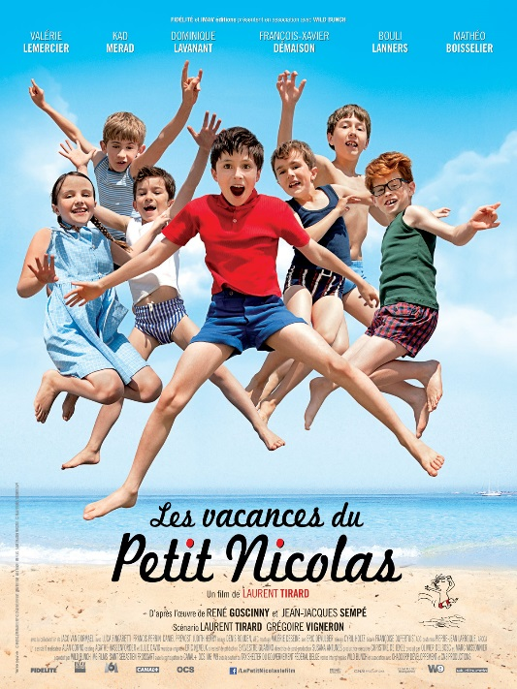
Ouais !!!
Moi, c’est Nicolas et j’aimerais bien vous raconter___________vacances.
______________, ________________les enfants ! Du calme !
Bon, ben....Bonnes vacances !
Marie-Edwige acceptes-tu d’épouser Nicolas qui est capitaine de bateau de guerre et qui___________________des tas d’_________________
Oui ! - Ouaw !
Chère Marie-Edwige,_____________________que tu passes de bonnes vacances.
Ici,__________________________________________tous les jours.
Non, mais ça va se lever, non ? Sûr !
Papa est très_____________________d’être en vacances.
_________________________________’elle est__________________cette valise !
En tout cas, je me suis déjà fait un tas de copains.
Ça ne fait même pas mal ! Aïe !
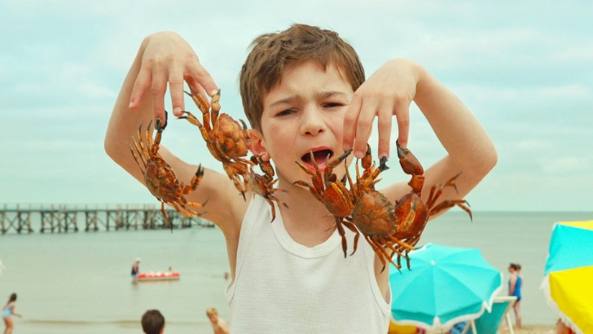
Avec les copains, on joue. Et c’est drôlement chouette.
Le_________, _____________________________! Danke schön.
De la___________________________? Et du_________________ _________________________ ?
Nein, danke.
Ben, donne-lui aussi l’Alsace et La Lorraine pendant que tu y es !
Ph.... !
Alors, c’est la__________________________ ______________que vous venez dans le coin ?
Oui
__________________________comme ils sont__________________, ces deux-là !
Je crois bien qu’on va les marier !
________________Marie-Edwige, notre amour est en danger ! Je vais tout faire pour empêcher ce projet
Il faut les faire partir !
Ça c’est le tuyau de la douche et ça c’est le tuyau de l’eau qui mène aux égouts.
On va mettre serpents dans____________ ___________.
Bon, moi, j’en ai assez.
Oh, tu m’as fait peur.
Ne t’inquiète pas, je maîtrise.
Vous devez me jurer qu’en cas de pépin, vous ne direz jamais à__________ _____________________que c’est moi qui ai eu l’idée !
Juré et craché !

